
ｐ
美都中学校 学校だより
かすがね
第９号 令和７年１２月１８日
〒698-0203
益田市美都町都茂1947
Tel 0856－52－2525
Fax 0856－52－2191
e-mail
mito_j@masuda‐school.ed.jp

早いもので2学期も残りわずかとなりました。
年の瀬も迫り、今年一年間の子どもたちの活躍をうれしく思い起こしているところです。
新しい年を迎えるにあたり、今年一年を振り返り更なる活躍を決意してほしいものだと思っています。
二つの作文が表彰されました
税の作文 益田税務署長賞 社会を明るくする運動作文 益田地区保護司会長賞
３年生 河上翔太くん ３年生 高橋宗大くん
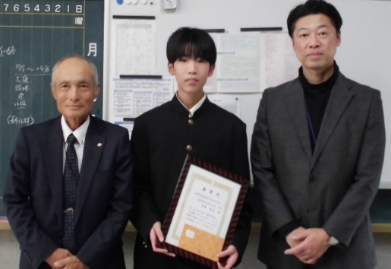
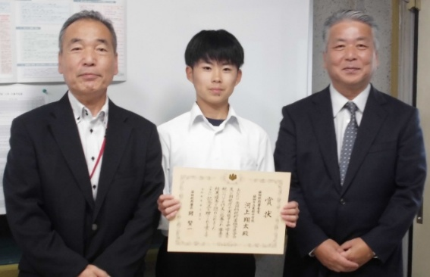

国語科により出品した作品でしたが、いずれも力作であるとお褒めをいただきました。
その他各種のコンクールや作品展等に各教科からの出品作品が多くの賞を受賞しています。
生徒たちの活躍をうれしく、誇らしく感じています。
人権週間（12/4～12/10）への取り組み
今年も美都中学校では人権週間に合わせて人権について考える学習を行っています。
11日には益田市人権センターで開催される『人権展』の見学を行いました。
また、19日５時間目には人権学習を地域の皆さんに公開する予定にしています。
１年２年が合同で「識字学級」、３年「統一応募用紙（模擬面接）」について学習する予定です。
差別のない平和な世の中に向けての取り組みについて、自分事としてとらえながら学んだことを今後の生活に生かして欲しいと思います。
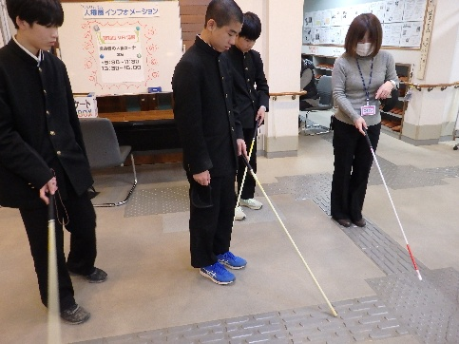
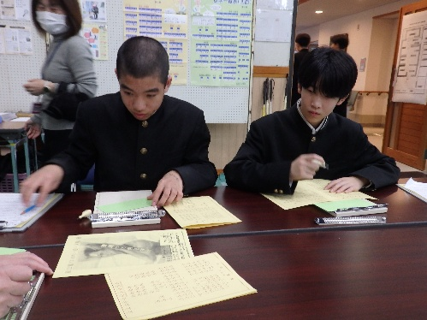
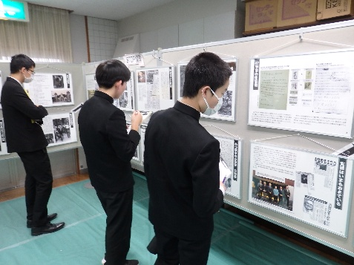

美都中学校「読書祭り」開催
１２月１日（月）、「読書祭り」というイベントが行われました。
国語科と図書委員会が共同して主催、全校生徒が図書館に集まり、読書の楽しさを味わうよい機会となりました。本の情報をクイズ形式で出題、正解得点制で楽しく競い合いました。
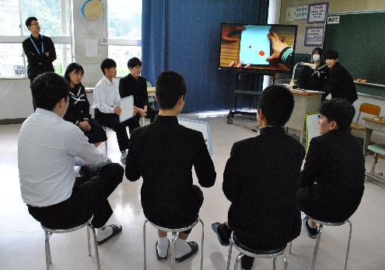
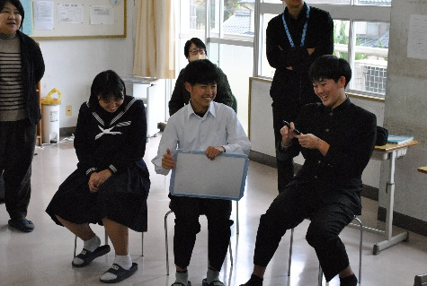

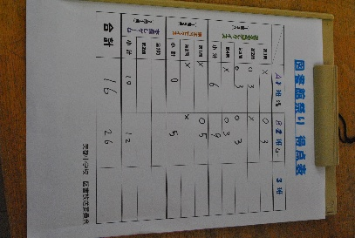
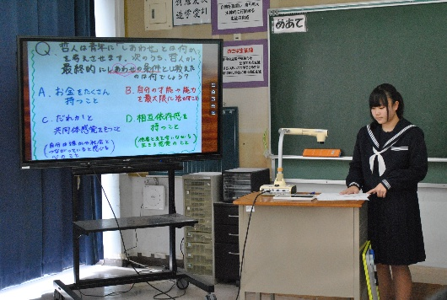

保護者の皆様 「学校評価に係るアンケート調査」にご協力ありがとうございました。
「学校教育・学校生活に関するアンケート」調査を実施しました。貴重なご意見をいただきありがとうございました。今回の結果は，次号の「かすがね」でお知らせいたします。また，私たち職員で分析・検討し，今年度の本校の教育活動をしっかり反省・評価したのち，学校関係者評価につなげ，今後の学校運営に生かしていきたいと思います。

１月行事予定

日 | 曜 | 行 事 予 定 | 日 | 曜 | 行 事 予 定
１ | 木 | ㊗元日 | 16 | 金 | 学校公開日
２ | 金 | 学校閉庁(～1/4) | 17 | 土 | 
３ | 土 |  | 18 | 日
４ | 日 |  | 19 | 月
５ | 月 | 仕事始め | 20 | 火
６ | 火 |  | 21 | 水 | 公立高校特色選抜学力検査
７ | 水 |  | 22 | 木
８ | 木 | 始業式 給食開始 | 23 | 金
９ | 金 | 錬成テスト 益田東推薦合格発表  美都あいさつの日 | 24 | 土
10 | 土 |  | 25 | 日
11 | 日 |  | 26 | 月 | 職員会 お弁当の日
12 | 月 | ㊗成人の日 | 27 | 火
13 | 火 | SC | 28 | 水
14 | 水 |  | 29 | 木 | フッ素  公立高校特色選抜検査合格内定発表
15 | 水 | フッ素  学校だよりは，美都中学校公式HPにてカラーでご覧いただけます。  本年中も生徒たちの様子をご覧いただきありがとうございました。来年のご多幸をお祈りいたします。よい年をお迎えください | 30 | 金
 |  |  | 31 | 金

